МИНИСТЕРСТВО НАУКИ И ВЫСШЕГО ОБРАЗОВАНИЯ РОССИЙСКОЙ ФЕДЕРАЦИИ
ФЕДЕРАЛЬНОЕ ГОСУДАРСТВЕННОЕ БЮДЖЕТНОЕ ОБРАЗОВАТЕЛЬНОЕ УЧРЕЖДЕНИЕ
ВЫСШЕГО ОБРАЗОВАНИЯ
«НОВОСИБИРСКИЙ ГОСУДАРСТВЕННЫЙ ТЕХНИЧЕСКИЙ УНИВЕРСИТЕТ»

Отделение информационных технологий и вычислительной техники

КУРСОВАЯ РАБОТА

по МДК 02.01 Технология разработки программного обеспечения
специальности 09.02.07 Информационные системы и программирование

ПРОЕКТИРОВАНИЕ И РЕАЛИЗАЦИЯ ДИАЛОГОВОГО ИНТЕРФЕЙСА И СЕРВЕРНОЙ ИНФРАСТРУКТУРЫ ДЛЯ ИНФОРМАЦИОННОЙ СИСТЕМЫ ФЕДЕРАЛЬНОЙ СЛУЖБЫ ПСИХОЛОГИЧЕСКОЙ ПОМОЩИ

Исполнитель:
студент группы № ИП-32
____________ / Ким.К.Е.

Руководитель:
____________ / Прохорова.И.Н.

Курсовая работа
защищена с оценкой
______________________

Новосибирск, 2026

ОГЛАВЛЕНИЕ
Введение 3
ГЛАВА 1 АНАЛИЗ ПРЕДМЕТНОЙ ОБЛАСТИ И ТЕОРЕТИЧЕСКИЕ ОСНОВЫ РАЗРАБОТКИ 5
1.1 Постановка задачи 5
1.2 Обзор инструментальных средств 6
1.3 Анализ предметной области и определение уникальности разрабатываемого продукта 7
1.4 Обоснование выбора и определение методологии программы и методики испытания (ПМИ) 8
ГЛАВА 2. ПРОЕКТИРОВАНИЕ И РЕАЛИЗАЦИЯ 10
2.1 Анализ требований и определение спецификаций 10
2.1.1 Анализ контекста информационной системы 10
2.1.2 Определение возможностей системы 12
2.1.3 Проектирование BPMN-диаграммы бизнес-процессов 16
2.2 Cтруктура данных 18
2.3 Проектирование пользовательских сценариев диалогового интерфейса 19
2.3.1 Проектирование архитектуры диалогового интерфейса 19
2.3.2 Особенности реализации диалогового интерфейса на языке Python 21
2.4 Особенности backend разработки 23
2.5 Функциональное тестирование продукта 26
ЗАКЛЮЧЕНИЕ 30
СПИСОК ИСПОЛЬЗОВАННЫХ ИСТОЧНИКОВ 30
Приложение 30

Введение
В настоящее время вопросы психологической поддержки населения приобретают всё большую актуальность. Высокий уровень стресса, социальные и личные проблемы приводят к увеличению количества обращений за психологической помощью. Для повышения доступности таких услуг активно используются информационные системы, позволяющие автоматизировать взаимодействие пользователей со службами помощи.
Одним из эффективных решений является использование диалоговых интерфейсов, реализованных в виде чат-ботов. Такие системы позволяют организовать первичное взаимодействие с пользователем, собрать необходимую информацию и передать её для дальнейшей обработки. Для обеспечения стабильной работы сервиса требуется серверная инфраструктура, отвечающая за обработку запросов и хранение данных.
Объектом исследования является информационная система оказания психологической помощи.
Предметом исследования являются методы проектирования и реализации диалоговых интерфейсов и серверной инфраструктуры информационных систем.
Целью работы является проектирование и реализация диалогового интерфейса и серверной инфраструктуры для информационной системы федеральной службы психологической помощи.
Для достижения поставленной цели необходимо решить следующие задачи:
- Провести анализ предметной области и определить требования к системе.
- Рассмотреть технологии разработки диалоговых интерфейсов и серверных приложений.
- Спроектировать архитектуру информационной системы.
- Реализовать диалоговый интерфейс и серверную часть системы.
- Провести функциональное тестирование разработанного решения.

ГЛАВА 1 АНАЛИЗ ПРЕДМЕТНОЙ ОБЛАСТИ И ТЕОРЕТИЧЕСКИЕ ОСНОВЫ РАЗРАБОТКИ

1.1 Постановка задачи
В настоящее время существует потребность в разработке информационных систем, позволяющих обеспечить быстрый и удобный доступ пользователей к психологической помощи. Традиционные способы обращения к специалистам, такие как личные консультации или телефонные линии поддержки, не всегда позволяют оперативно обработать большое количество запросов.
Использование диалоговых интерфейсов позволяет автоматизировать процесс первичного взаимодействия с пользователем. Чат-бот может принимать обращения, задавать уточняющие вопросы, а также собирать необходимую информацию для последующей обработки специалистами.
Разрабатываемая информационная система предназначена для организации взаимодействия пользователей со службой психологической помощи посредством диалогового интерфейса. Пользователь может обратиться к системе через чат-бот, ответив на все уточняющие вопросы и отправить запрос.
С точки зрения проектирования и реализации основными задачами являются:
- Разработка диалогового интерфейса для взаимодействия пользователей с системой через мессенджеры или веб-платформу. Интерфейс должен обеспечивать:
– интуитивно понятное взаимодействие с пользователем;
– возможность выбора подхода и техники работы психолога;
– интеграцию с базой данных для хранения истории обращений и сеансов.

- Проектирование серверной инфраструктуры, обеспечивающей:
– приём, обработку и хранение пользовательских запросов;
– масштабируемость для обслуживания большого числа одновременных сессий;
– безопасное хранение персональных данных пользователей согласно требованиям законодательства о защите персональных данных.
- Интеграция диалогового интерфейса и серверной логики, позволяющая автоматизировать первичный сбор информации, маршрутизацию запросов к психологам и аналитический учёт обращений.
Таким образом, постановка задачи заключается в создании надёжного и безопасного сервера с поддержкой диалогового взаимодействия, обеспечивающего стабильную работу информационной системы и удобство для пользователей.

1.2 Обзор инструментальных средств
Для реализации серверной части информационной системы был выбран современный стек технологий, обеспечивающий надёжность, масштабируемость и удобство разработки.
В качестве основного языка программирования используется Python. Данный язык широко применяется при разработке веб-приложений благодаря простоте синтаксиса и наличию большого количества библиотек.
Для реализации серверной логики выбран фреймворк Django, который предоставляет встроенные механизмы работы с базой данных, системой аутентификации и административной панелью. Использование Django позволяет ускорить разработку и снизить количество типовых ошибок. Дополнительно применяется Django Rest Framework, обеспечивающий создание REST API. Это позволяет организовать взаимодействие между серверной и клиентской частью через HTTP-запросы, передавая данные в формате JSON.
Для хранения данных используется СУБД SQLite. Она не требует отдельной настройки серверной части и подходит для разработки и тестирования системы. Хранение данных осуществляется в одном файле, что упрощает перенос и развёртывание проекта.
Для реализации диалогового интерфейса может использоваться библиотека aiogram, обеспечивающая взаимодействие с мессенджером Telegram. Это позволяет расширить способы взаимодействия пользователя с системой.
Безопасность данных обеспечивается использованием HTTPS-протокола и механизмов аутентификации. Пароли пользователей хранятся в зашифрованном виде, что предотвращает их утечку.
Использование выбранных инструментов позволяет создать стабильную и расширяемую серверную часть, способную обрабатывать пользовательские запросы и обеспечивать взаимодействие с другими компонентами системы.

1.3 Анализ предметной области и определение уникальности разрабатываемого продукта
Информационная система ориентирована на широкий круг пользователей, нуждающихся в оперативной поддержке. Основной задачей является обеспечение быстрого и удобного доступа к специалистам без необходимости длительного поиска и сложных процедур регистрации. Анализ существующих решений показал наличие ряда проблем:
— многие сервисы обладают перегруженным интерфейсом, что усложняет взаимодействие, особенно для пользователей, находящихся в стрессовом состоянии. Кроме того, процесс выбора специалиста зачастую требует значительного времени и усилий.
— отдельной проблемой является ограниченная доступность сервисов, не учитывающих особенности различных регионов и часовых поясов. Это снижает эффективность предоставления услуг на федеральном уровне.
Разрабатываемая система направлена на устранение указанных недостатков за счёт упрощения пользовательского взаимодействия и автоматизации ключевых процессов.
Ключевой особенностью является использование серверной логики для обработки пользовательских запросов и интеграции с внешними сервисами. Пользователь взаимодействует с системой через минималистичный интерфейс, в то время как основная обработка данных выполняется на стороне сервера.
Интеграция с внешней платформой записи позволяет делегировать сложные процессы, связанные с выбором времени и оплатой, что снижает нагрузку на основную систему. Круглосуточная доступность сервиса обеспечивается за счёт серверной архитектуры, способной обрабатывать запросы независимо от времени обращения.
Вследствие этого разрабатываемая система представляет собой удобное и функциональное решение, сочетающее простоту пользовательского интерфейса и надёжность серверной части.

1.4 Обоснование выбора и определение методологии программы и методики испытания (ПМИ)
Выбор методологии программы и методики испытаний является важным этапом разработки информационной системы, так как позволяет обеспечить системный подход к проверке её работоспособности и соответствия установленным требованиям. В рамках курсовой в качестве основы использованы положения государственных стандартов, в частности ГОСТ 19.301-79 «Программа и методика испытаний», что обеспечивает структурированность процесса проверки.
Методология испытаний рассматривается как совокупность правил, методов и средств, направленных на подтверждение корректности функционирования системы. Основной задачей является не только выявление ошибок, но и проверка реализации всех предусмотренных функций в условиях, приближенных к реальной эксплуатации.
В рамках разработки были выбраны несколько видов испытаний. На первом этапе выполняются автономные испытания отдельных компонентов системы. К ним относится проверка отдельных функций серверной части, обработчиков запросов и логики работы Telegram-бота. Это позволяет выявить ошибки на ранних стадиях разработки.
На следующем этапе проводятся комплексные испытания, направленные на проверку взаимодействия компонентов системы. В частности, проверяется корректность обмена данными между серверной частью, базой данных и диалоговым интерфейсом. Особое внимание уделяется корректности работы API и обработке пользовательских запросов.
Завершающим этапом являются приемо-сдаточные испытания, в рамках которых проверяется соответствие реализованной системы требованиям технического задания. На данном этапе оценивается работоспособность всех основных функций, включая регистрацию пользователей, подбор специалистов и интеграцию с внешними сервисами.
В качестве основной методологии тестирования для диалогового интерфейса выбран метод «черного ящика». Данный подход позволяет оценить поведение системы с точки зрения конечного пользователя, проверяя корректность результатов при различных входных данных без анализа внутренней логики реализации. Это особенно актуально для Telegram-бота, где важна простота и корректность взаимодействия.
Для серверной части системы применяется метод «белого ящика», предполагающий проверку внутренней логики программного кода. Такой подход позволяет убедиться в корректности работы алгоритмов, обработке различных ветвей выполнения и надёжности серверной логики.
Также используется ручное тестирование по заранее определённым сценариям. Выбор данного подхода обусловлен относительно небольшим масштабом системы, при котором внедрение автоматизированного тестирования является избыточным. Проверка выполняется на основе пользовательских сценариев, охватывающих основные функции системы.
Методика испытаний включает определение объекта испытаний, которым является разрабатываемая информационная система, условий проведения проверки, а также критериев успешности. Испытания проводятся в стандартной программной среде с использованием базы данных SQLite и серверной части на основе Django.
К основным критериям успешности относятся корректная обработка пользовательских запросов, отсутствие критических ошибок, сохранность данных и приемлемое время отклика системы.
Вследствие этого выбранная методология испытаний позволяет обеспечить комплексную проверку системы, выявить возможные ошибки и подтвердить соответствие реализованного решения поставленным требованиям.

ГЛАВА 2. ПРОЕКТИРОВАНИЕ И РЕАЛИЗАЦИЯ

2.1 Анализ требований и определение спецификаций

2.1.1 Анализ контекста информационной системы
В ходе проектирования серверной инфраструктуры проведён контекстный анализ, определяющий границы системы и её взаимодействие с внешними сущностями. Была построена диаграмма контекста, отражающая взаимодействие разрабатываемой системы с внешними участниками. На диаграмме (Рис. 2.1) представлены основные акторы: пользователь, психолог и администратор. Каждый из них взаимодействует с системой через клиентскую часть, отправляя запросы на сервер.
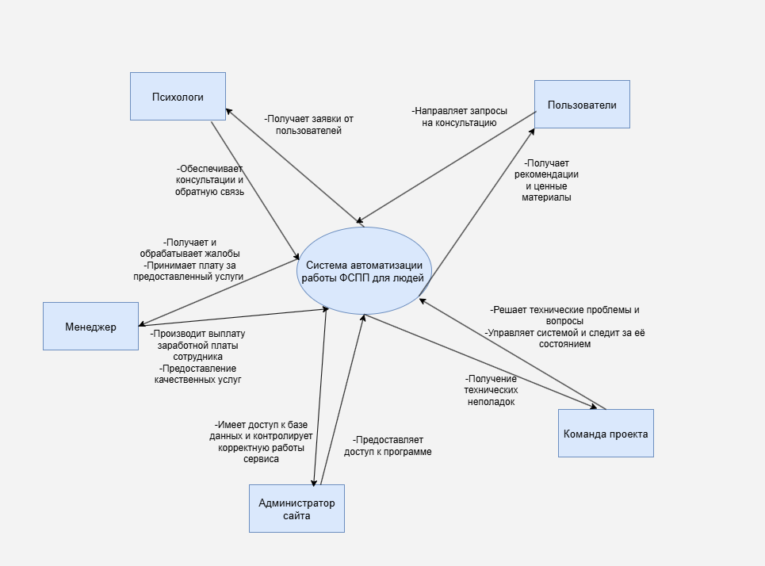
(Рис. 2.1 – Контекстная диаграмма системы)
– Пользователь выполняет действия, связанные с регистрацией, авторизацией, просмотром списка и выбором психолога. Все запросы передаются на серверную часть, где осуществляется их обработка и взаимодействие с базой данных.
– Психолог взаимодействует с системой через механизм подачи заявки на регистрацию. Данные заявки поступают на сервер и сохраняются для последующей обработки.
– Администратор осуществляет контроль над системой, обрабатывая заявки специалистов и управляя данными. Все действия также проходят через серверную логику.
Диаграмма контекста позволяет наглядно представить границы системы и определить, какие компоненты участвуют в обработке запросов. Это упрощает проектирование серверной архитектуры и распределение ответственности между элементами системы.

2.1.2 Определение возможностей системы
Для более детального определения функциональных возможностей системы была разработана диаграмма вариантов использования, отражающая взаимодействие пользователей с основными функциями системы. Данная диаграмма позволяет наглядно представить доступные действия различных категорий пользователей и их взаимосвязь. В системе выделено несколько типов пользователей: клиент, психолог, менеджер и администратор. Каждый из них взаимодействует с серверной частью системы, инициируя выполнение определённых операций.
– Клиент является основным пользователем системы (рис. 2.2). Он выполняет регистрацию и авторизацию, после чего получает доступ к функционалу записи на консультацию. Процесс записи включает заполнение личных данных, выбор специалиста и переход к оплате услуги через внешний сервис. Все действия клиента сопровождаются отправкой запросов на сервер, где происходит их обработка.
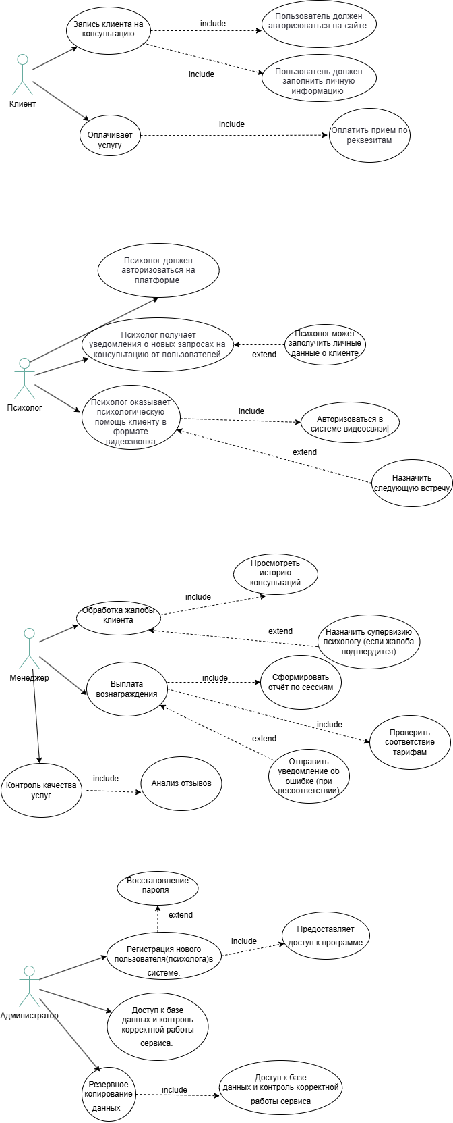
(Рис. 2.2 – Диаграмма вариантов использования - Клиент)
– Психолог является ключевым участником системы, взаимодействующим с ней после прохождения авторизации (рис. 2.3). В личном кабинете он настраивает профессиональный профиль, выбирая методы работы и категории решаемых проблем, которые сохраняются в базе данных для корректного поиска специалиста пользователями. Для организации записи психолог интегрирует ссылку на внешний сервис бронирования, которая передаётся клиентской части приложения. Ввиду проведения транзакций на сторонней платформе, специалист самостоятельно вносит данные о завершённых сессиях через форму отчётности для ведения внутреннего учёта и анализа активности.
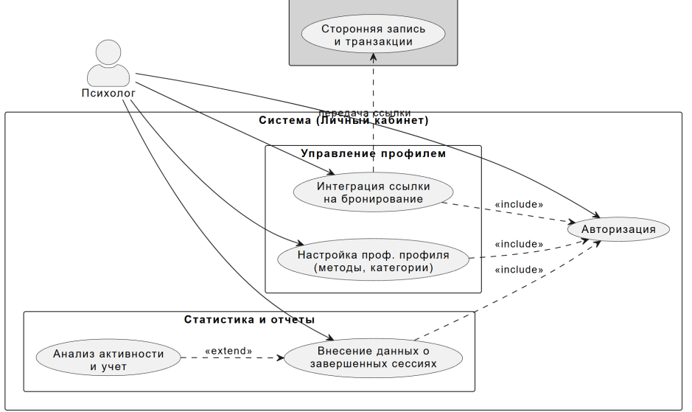
(Рис. 2.3 – Диаграмма вариантов использования - Психолог)
– Менеджер выполняет функции контроля качества предоставляемых услуг (рис. 2.4). В его задачи входит обработка жалоб клиентов, анализ истории консультаций, формирование отчётов и контроль соответствия оказанных услуг установленным требованиям.
(Рис. 2.4 – Диаграмма вариантов использования - Менеджер)
– Администратор обеспечивает управление системой (рис. 2.5). В его функции входит регистрация пользователей и психологов, предоставление доступа к системе, контроль корректной работы сервиса, а также выполнение резервного копирования данных и восстановление доступа при необходимости.
(Рис. 2.5 – Диаграмма вариантов использования - Администратор)
На основе диаграммы вариантов использования были сформированы функциональные требования к системе.
К функциональным требованиям по ролям относятся:
- Для Клиента
ФТ-1.1: возможность регистрации в системе с обязательной валидацией данных (ФИО, номер телефона).
ФТ-1.2: возможность авторизации в системе по номеру телефона и паролю.
ФТ-1.3: возможность изменения личных данных (ФИО, пароль).
ФТ-1.4: возможность просмотра списка своих сессий.
ФТ-1.5: возможность отправки обратной связи через Telegram-бот с указанием типа обращения.
- Для Психолога.
ФТ-2.1: возможность авторизации в системе с использованием предоставленных учётных данных.
ФТ-2.2: возможность изменения личных данных (ФИО, пароль, образование и др.).
ФТ-2.3: возможность выбора методов работы и категорий проблем в личном кабинете.
ФТ-2.4: возможность создания записи о проведённой сессии.
ФТ-2.5: возможность просмотра списка проведённых сессий.
- Для Администратора сайта
ФТ-3.1: регистрация нового психолога в системе.
ФТ-3.2: ввод и сохранение данных нового психолога: ФИО, контактная информация, образование, опыт.
ФТ-3.3: проверка системой корректности и уникальности введённых данных.
ФТ-3.4: отправка уведомления новому психологу с данными для первого входа (логин, пароль).
К нефункциональным требованиям относятся требования, определяющие качество работы системы и особенности её функционирования.
НФТ-1.1: время бездействия пользовательской сессии — не более 1 часа с последующей обязательной повторной аутентификацией.
НФТ-1.2: в 100% случаев ошибки ввода данных система должна предоставлять понятные сообщения, указывающие на конкретное поле и причину.
Использование диаграммы вариантов использования и формирование функциональных требований позволяет структурировать возможности системы и определить логику обработки запросов на серверной стороне. Это обеспечивает основу для дальнейшей реализации и разработки серверной части.

2.1.3 Проектирование BPMN-диаграммы бизнес-процессов
Были рассмотрены ключевые бизнес-процессы, отражающие основные сценарии взаимодействия пользователей с системой. Для наглядного представления логики работы были использованы BPMN-диаграммы, описывающие последовательность действий и точки принятия решений.
Первым рассмотрен процесс регистрации пользователя (рис. 2.6) Взаимодействие начинается с ввода персональных данных, включая имя, контактную информацию и пароль. После отправки данных серверная часть системы выполняет проверку валидности данных. В случае обнаружения ошибок пользователю выводится сообщение об ошибке, так же предусмотрены повторные попытки ввода.

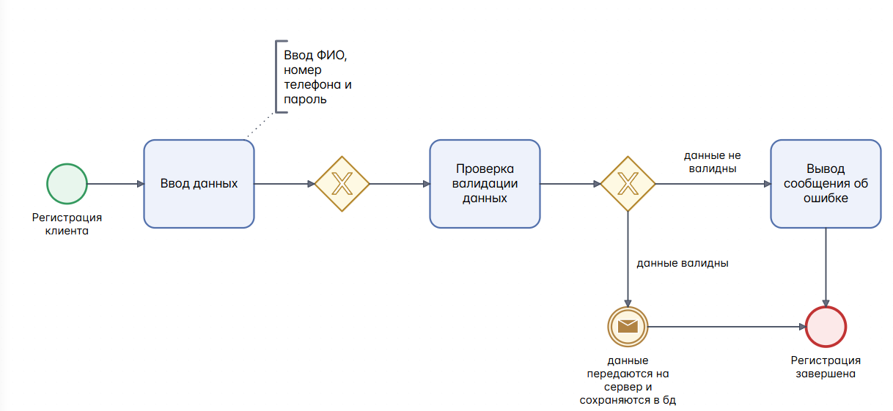(Рисунок 2.6 – BPMN-диаграмма процесса регистрации клиента)
При успешной валидации информация сохраняется в базе данных и предоставляет доступ к системе.
Следующим ключевым процессом является запись пользователя на консультацию (рис. 2.7). Пользователь осуществляет вход в систему, после чего получает доступ к списку специалистов. Серверная часть обрабатывает запрос и передаёт данные о психологах клиентской части. После выбора специалиста пользователь может ознакомиться с его профилем и инициировать запись.
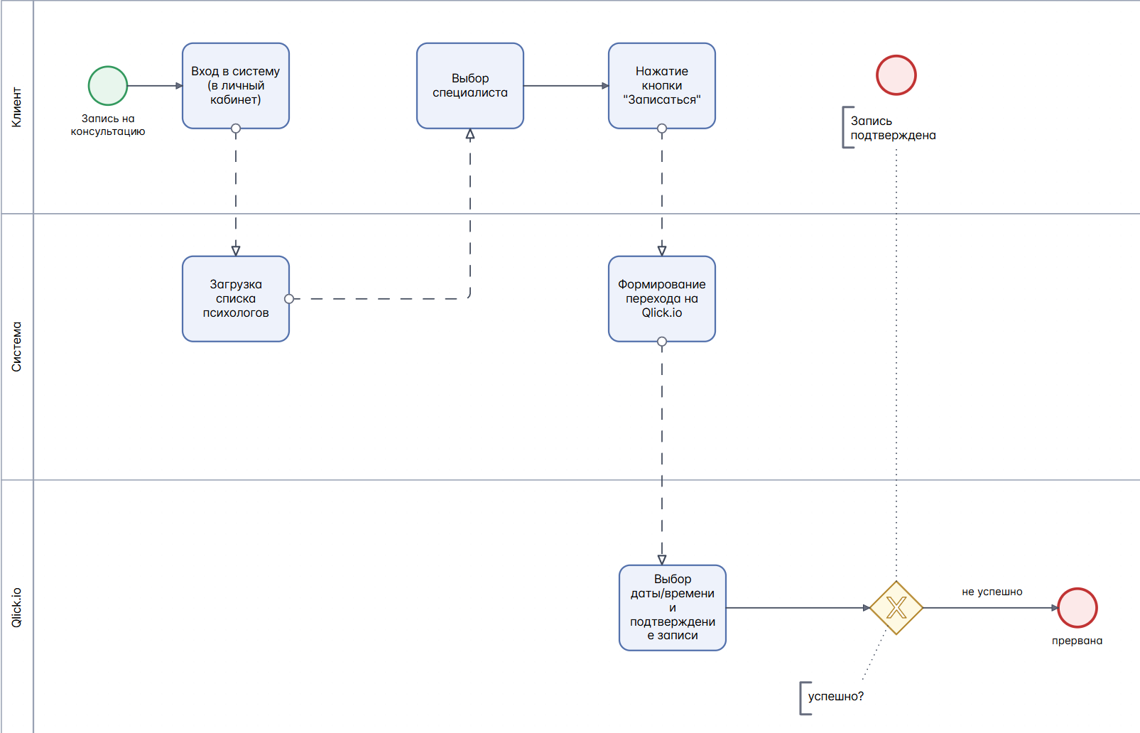
(Рисунок 2.7 – BPMN-диаграмма процесса записи на консультацию)
При нажатии на кнопку записи сервер формирует переход на внешний сервис Qlick.io. Дальнейшие действия, включая выбор даты и времени консультации, а также подтверждение записи, выполняются на стороне внешней платформы. В случае успешного завершения пользователь получает подтверждение записи, в противном случае процесс может быть прерван.
Отдельно рассмотрен процесс регистрации психолога (рис. 2.8). Специалист заполняет анкету, указывая персональные данные, образование и профессиональный опыт, а также загружает своё фото. После отправки заявки данные поступают на сервер и сохраняются в базе данных. Далее инициируется этап модерации. Администратор рассматривает поступившую заявку и принимает решение о соответствии кандидата требованиям системы. В случае положительного решения специалисту предоставляется доступ к системе, включая возможность дальнейшей работы с пользователями. При отказе заявка отклоняется, и специалист получает соответствующее уведомление.

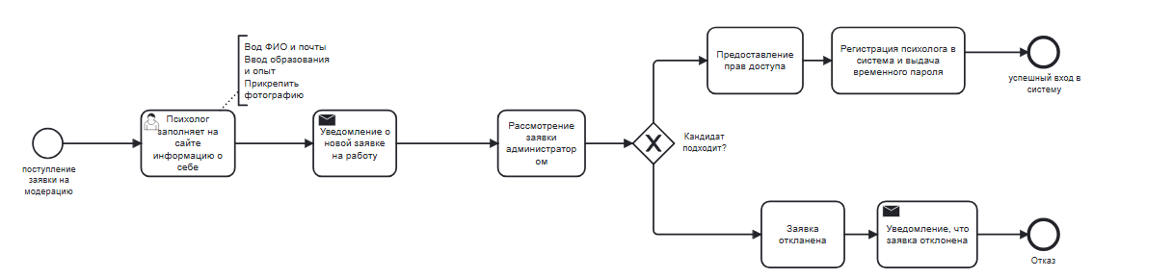
(Рисунок 2.8 – BPMN-диаграмма процесса регистрации психолога)

2.2 Cтруктура данных
Особое внимание уделяется организации хранения данных - это напрямую влияет на корректность обработки пользовательских запросов и стабильность работы системы.
Для хранения информации используется база данных SQLite. Взаимодействие с данными реализовано с помощью ORM фреймворка Django, что позволяет серверной части работать с объектами и упрощает выполнение операций создания, получения и изменения данных. В системе выделено несколько основных типов данных, с которыми работает серверная часть.
Ключевым элементом являются данные пользователей. Они используются при регистрации и авторизации, а также при последующей идентификации пользователя в системе. Сервер обрабатывает поступающие данные, выполняет их проверку и сохраняет в базе.
Отдельно обрабатываются данные психологов. Они включают информацию о специалисте, которая отображается пользователю при выборе. Серверная часть отвечает за получение этих данных из базы и передачу их клиентскому приложению. Также в системе предусмотрена обработка заявок на регистрацию психологов. При отправке анкеты данные поступают на сервер, сохраняются и затем используются администратором для принятия решения о добавлении специалиста.
Дополнительно обрабатываются данные, связанные с процессом взаимодействия пользователя и психолога, включая информацию о записях на консультацию. Несмотря на то, что сама запись и оплата выполняются через внешний сервис, серверная часть обеспечивает передачу пользователя и обработку сопутствующих данных.
Все операции с данными выполняются через API, что обеспечивает единый механизм взаимодействия между клиентской и серверной частями системы. Это позволяет поддерживать согласованность данных и упрощает дальнейшее развитие системы.
В итоге выбранная структура данных обеспечивает хранение необходимой информации и поддерживает реализацию всех ключевых функций серверной части системы.

2.3 Проектирование пользовательских сценариев диалогового интерфейса

2.3.1 Проектирование архитектуры диалогового интерфейса
Проектирование диалогового интерфейса для системы психологической помощи требует особого внимания к логике взаимодействия, поскольку пользователь может находиться в стрессовом состоянии. Интерфейс реализован на базе мессенджера Telegram, что обеспечивает круглосуточную доступность сервиса и привычный формат взаимодействия.
В основу проектирования положены сценарии, направленные на упрощение взаимодействия пользователя с системой. Диалоговый интерфейс обеспечивает не только подбор специалиста, но и возможность отправки обратной связи, что расширяет функциональность системы и повышает качество взаимодействия с пользователями.
После запуска бота пользователю предлагается выбрать одно из доступных действий: поиск психолога или отправка обращения. Сценарий подбора специалиста реализован через последовательный выбор параметров и позволяет получить список подходящих психологов.
Для реализации интерфейса были выбраны следующие принципы.
- Использование готовых элементов управления. Взаимодействие построено на основе кнопок, что позволяет исключить ошибки ввода и упростить процесс навигации. Пользователю предлагаются готовые варианты действий, включая выбор сценария работы, параметров фильтрации и типа обращения.
- Линейно-иерархическая структура диалога. Взаимодействие организовано как последовательность шагов, где каждое действие пользователя приводит к следующему этапу. После запуска бота пользователь выбирает необходимый сценарий, затем выполняет последовательные действия в рамках выбранного процесса.
- Минимизация пользовательских действий. Интерфейс спроектирован таким образом, чтобы пользователь мог получить результат за минимальное количество шагов. Основные сценарии не требуют сложных переходов и реализуются через последовательный выбор параметров.
- Ориентация на динамические данные. Все элементы интерфейса формируются на основе данных, хранящихся в базе, что позволяет поддерживать актуальность информации без изменения логики работы бота.
Отдельный сценарий реализован для обработки обратной связи. Пользователь выбирает тип обращения (жалоба, отзыв или пожелание), после чего выполняется отправка контактного номера телефона через специальную кнопку. Полученные данные передаются на сервер, где осуществляется проверка наличия пользователя в базе данных.
В случае, если номер телефона найден в системе, пользователю предоставляется возможность отправки обращения. При отсутствии соответствующей записи требуется предварительная регистрация, после чего доступ к функции обратной связи становится доступен.
Результатом взаимодействия является либо формирование списка специалистов, соответствующих выбранным параметрам, либо успешная отправка обращения пользователя. Это позволяет расширить возможности диалогового интерфейса и обеспечить дополнительный канал взаимодействия с системой.
В итоге спроектированный диалоговый интерфейс обеспечивает простое и понятное взаимодействие, позволяя пользователю не только подобрать специалиста, но и передать обратную связь, что повышает удобство и функциональность системы.

2.3.2 Особенности реализации диалогового интерфейса на языке Python
Реализация диалогового интерфейса выполнена на языке программирования Python с использованием библиотеки aiogram, обеспечивающей асинхронное взаимодействие с Telegram API. Такой подход позволяет эффективно обрабатывать пользовательские запросы и организовывать многопользовательскую работу без блокировки выполнения. Полный листинг кода представлен в Приложении 1.
Одной из ключевых особенностей реализации является интеграция бота с серверной частью, разработанной на базе Django. Для обеспечения доступа к моделям базы данных выполняется инициализация Django-окружения непосредственно в модуле бота с помощью обработчика команды запуск, пример кода обработчика команды представлен в листинге 2.1 . Это позволяет использовать единую базу данных и существующую бизнес-логику без дублирования.
@dp.message(Command("start"))
async def cmd_start(message: types.Message):
kb = ReplyKeyboardBuilder()
kb.button(text="🔍 Найти психолога")
kb.button(text="✍️ Обратная связь")

await message.answer(
f"Здравствуйте, {message.from_user.first_name}!\n"
"Я бот федеральной службы психологической помощи.\n"
"Помогу вам подобрать специалиста или принять ваше обращение.",
reply_markup=kb.as_markup(resize_keyboard=True)
)
(Листинг 2.1 – Обработчик команды запуска бота)
Работа с базой данных реализована с учётом различий между синхронной ORM Django и асинхронной архитектурой aiogram. Для корректного выполнения запросов используется механизм преобразования синхронных функций в асинхронные с помощью инструмента sync_to_async. Это обеспечивает безопасное выполнение операций выборки и сохранения данных.
Особенностью реализации является применение механизма конечных автоматов (FSM) для управления сценариями взаимодействия. Для каждого пользовательского процесса определены состояния, позволяющие контролировать последовательность действий и сохранять промежуточные данные. Описание состояний, используемых в диалоговом интерфейсе, представлено в листинге 2.2.
class FeedbackState(StatesGroup):
waiting_for_type = State()
waiting_for_text = State()
waiting_for_phone = State()
class FilterState(StatesGroup):
choosing_method = State()
choosing_problem = State()
(Листинг 2.2 – Описание состояний диалогового интерфейса)
Сценарий подбора специалиста реализован как последовательный процесс с использованием состояний. На первом этапе пользователь выбирает метод работы, после чего сохраняется соответствующий параметр. На следующем этапе предлагается выбор категории проблемы либо возможность пропуска данного шага. После получения параметров выполняется фильтрация данных в базе и формируется список специалистов.
Фильтрация реализована на стороне серверной части с использованием ORM Django. Пример функции фильтрации представлен в листинге 2.3. Запрос формируется с учётом выбранного метода и, при необходимости, дополнительного параметра проблемы. Полученные данные преобразуются в удобную структуру и передаются в интерфейс бота для отображения.
@sync_to_async
def filter_psychologists(method_id, problem_id=None):
# по методу
queryset = Psychologist.objects.filter(methods__id=method_id)
# если выбрана проблема
if problem_id:
queryset = queryset.filter(problems__id=problem_id)
psychs = queryset.distinct()
results = []
for p in psychs:
results.append({
"id": p.id,
"full_name": p.full_name,
"education": p.education,
"experience": p.experience,
"qlick_url": p.qlick_url,
"photo_path": p.photo.path if p.photo else None
})
return results
(Листинг 2.3 – Фильтрация психологов)
Отображение результатов осуществляется в виде сообщений, содержащих информацию о специалисте, а также интерактивную кнопку записи. В случае наличия ссылки на внешний сервис она используется для перенаправления пользователя, что обеспечивает интеграцию с системой записи без дублирования функциональности.
Дополнительный сценарий реализован для обработки обратной связи. Управление данным процессом также осуществляется с использованием FSM и включает несколько этапов: выбор типа обращения, подтверждение номера телефона и ввод текстового сообщения. Описания функции представлена в листинге 2.4.
@sync_to_async
def try_save_feedback(type_name, text, phone):
clean_phone = phone.replace('+', '').strip()
# щем пользователя в базе по номеру
user = User.objects.filter(phone=clean_phone).first()
if not user:
return None
client = Client.objects.filter(user=user).first()
if not client:
return None
# сохраняем фидбек
feedback_type_obj = Type.objects.filter(name=type_name).first()
Feedback.objects.create(
user=user,
description=text,
type=feedback_type_obj
)
return True
(Листинг 2.4 – Функция обратная связь)
Получение номера телефона реализовано с использованием встроенного механизма Telegram, позволяющего отправить контакт через специальную кнопку. После получения данных выполняется проверка наличия пользователя в базе данных. В случае успешной верификации информация сохраняется, в противном случае отправка обращения блокируется.
Структура кода организована с разделением логики обработки, функций работы с базой данных и сценариев взаимодействия. Бот размещён как отдельный модуль внутри проекта и запускается независимо от основной серверной части, что упрощает поддержку и развитие системы.
В итоге реализованный диалоговый интерфейс демонстрирует использование асинхронной обработки данных, механизмов управления состояниями и интеграции с серверной частью, что позволяет обеспечить стабильную работу и удобное взаимодействие пользователя с системой.

2.4 Особенности backend разработки
Разработка серверной части системы осуществлялась с использованием фреймворка Django и библиотеки Django REST Framework, что позволило реализовать архитектуру клиент-серверного приложения с использованием REST API. Процесс разработки носил поэтапный характер и включал последовательное формирование структуры данных, бизнес-логики и пользовательских сценариев.
На первом этапе была выполнена настройка проекта и формирование структуры базы данных. Модели системы были созданы на основе предоставленной структуры базы данных: SQL-описание таблиц было импортировано в проект, после чего выполнено преобразование в Django-модели. Применение миграций позволило создать физическую базу данных и обеспечить корректное отображение таблиц в административной панели. В процессе разработки для управления данными использовалась административная панель Django. Для этого был создан суперпользователь, обладающий полным доступом ко всем таблицам базы данных. Использование встроенной админ-панели позволило упростить процесс тестирования и наполнения системы данными на этапе разработки. Несмотря на то, что базовый функционал админки предоставляется фреймворком автоматически, для удобства работы с данными была произведена дополнительная конфигурация.
Настройка осуществлялась в файле admin.py, где были зарегистрированы основные модели системы, а также определены параметры их отображения. Это позволило вывести ключевые поля объектов, упростить навигацию по данным и обеспечить более удобную работу с таблицами базы данных.
Использование настроенной административной панели дало возможность просматривать, редактировать и контролировать данные без необходимости применения сторонних инструментов. Кроме того, это позволило ускорить процесс тестирования и верификации бизнес-логики системы. Пример регистрации моделей в административной панели представлен в листинге 2.5.
@admin.register(Psychologist)
class PsychologistAdmin(admin.ModelAdmin):
inlines = [MethodInline, ProblemInline]
(Листинг 2.5 – Регистрация моделей в административной панели Django)
Следует отметить, что администрирование базы данных может осуществляться с использованием различных внешних инструментов, таких как DBeaver. Однако в рамках данной работы было принято решение использовать встроенные средства Django, что позволило централизовать управление данными и сократить время разработки.
В системе также предусмотрена роль администратора (менеджера), который взаимодействует с данными через административную панель. При этом доступ к данным может быть ограничен в зависимости от роли пользователя. В частности, менеджер может работать с такими сущностями, как сессии и обратная связь, что необходимо для контроля качества предоставляемых услуг и обработки обращений пользователей.
Таким образом, административная панель Django используется как инструмент управления системой, обеспечивая доступ к данным без необходимости разработки отдельного пользовательского интерфейса для администратора.
Особое внимание было уделено реализации пользовательской модели. В системе используется кастомная модель пользователя, унаследованная от AbstractUser. В отличие от стандартной реализации, в качестве основного идентификатора был выбран номер телефона, что потребовало модификации стандартной логики аутентификации и добавления соответствующих полей. Такой подход обусловлен необходимостью интеграции с Telegram-ботом и упрощением взаимодействия с пользователями. Пример модели таблицы пользователь представлена в листинге 2.6.
class User(AbstractUser):
ROLE_CHOICES = (
('client', 'Клиент'),
('psychologist', 'Психолог'),
('manager', 'Менеджер'),
)
username = None
role = models.CharField(max_length=20, choices=ROLE_CHOICES, default='client')
phone = models.CharField(max_length=20, unique=True)
USERNAME_FIELD = 'phone' # поиск по телефону
REQUIRED_FIELDS = [] # Что спрашивать при создании суперпользователя
def __str__(self):
return self.phone
(Листинг 2.6 – Модель таблицы пользователей)
После настройки базы данных была выполнена первичная инициализация справочных данных. Таблицы методов, проблем и техник работы заполнялись заранее и используются в системе как неизменяемые справочники. При создании психологов им назначаются соответствующие значения из этих таблиц, что позволяет реализовать гибкую систему фильтрации специалистов.
Далее была реализована базовая функциональность API. Первым разработанным endpoint стал сервис получения списка психологов, что позволило протестировать корректность работы моделей и связей между ними. После этого была реализована регистрация клиентов, включающая валидацию входных данных (проверка формата имени, корректности номера телефона и его уникальности). Аналогичным образом реализован механизм подачи заявки на регистрацию психолога. Пример реализации валидации представлен в Приложении 2.
Следующим этапом стала реализация системы аутентификации. Для этого использовалась технология JWT (JSON Web Token), позволяющая организовать безопасный доступ к защищённым ресурсам. После успешной авторизации пользователь получает access и refresh токены, которые используются для дальнейшего взаимодействия с системой.
Особое внимание в разработке было уделено реализации личных кабинетов пользователей. Для клиента предусмотрена возможность просмотра и редактирования личной информации, а также доступ к истории проведённых сессий. В личном кабинете психолога реализован более расширенный функционал. При первом входе пользователь должен заполнить профессиональную информацию, включая методы работы, категории проблем и используемые техники. Эти данные выбираются из справочных таблиц посредством выпадающих списков, что обеспечивает целостность и унификацию данных.
Дополнительно в личном кабинете психолога реализована возможность публикации ссылки на внешнюю систему записи. Данная ссылка сохраняется в базе данных и впоследствии используется на клиентской стороне для перехода к расписанию специалиста. Таким образом, backend обеспечивает хранение и передачу информации, не реализуя непосредственно функционал записи.
Ключевым элементом бизнес-логики является механизм создания сессий. Сессия создаётся психологом вручную через форму в личном кабинете. При этом выполняется поиск клиента в базе данных по имени или фамилии. В случае отсутствия совпадения система возвращает сообщение об ошибке. Дополнительно пользователь указывает статус сессии и статус оплаты, значения которых выбираются из соответствующих справочных таблиц. После сохранения данные записываются в таблицу сессий. Пример реализации по созданию сессии представлен в приложении 3.
На завершающем этапе была реализована интеграция с Telegram-ботом. Бот использует ту же базу данных и бизнес-логику, что и основная система. Основной функционал включает фильтрацию психологов по методам и проблемам, а также сбор обратной связи. Для взаимодействия с базой данных в асинхронной среде используется механизм sync_to_async, обеспечивающий корректную работу ORM-запросов.
Таким образом, разработанная серверная часть представляет собой структурированную систему, реализующую полный цикл обработки пользовательских данных: от регистрации и аутентификации до управления сессиями и интеграции с внешними сервисами.

2.5 Функциональное тестирование продукта
С целью проверки работоспособности и соответствия функциональным требованиям было проведено тестирование информационной системы. Тестирование осуществлялось на основе ранее определённой программы и методики испытаний.
Тестирование серверной логики выполнялось с использованием инструмента Postman, что позволило отправлять HTTP-запросы к API и анализировать ответы системы. В процессе проверки оценивалась корректность работы авторизации, обработки пользовательских данных, а также взаимодействия с базой данных.
Для серверной части применялся метод «белого ящика», поскольку проверка затрагивала внутреннюю логику обработки запросов, включая валидацию данных, выполнение бизнес-логики и корректность сохранения информации в базе данных.
Основная часть тестирования представлена в Приложении 4 (табл. 1) , содержащей тестовые сценарии, разработанные на основе функциональных требований системы.
Тестирование диалогового интерфейса осуществлялось в среде мессенджера Telegram. В данном случае использовался метод «чёрного ящика», при котором оценивалась работа системы с точки зрения пользователя без анализа внутренней реализации. Проверка включала сценарии подбора специалистов и отправки обратной связи, описание представлено в таблице 2

Таблица 2
Тестовые сценарии диалогового интерфейса
№ | Заголовок | Предусловие | Шаги | Ожидаемый результат
1 | Запуск бота | Пользователь имеет Telegram | Команда /start | Отображается меню
2 | Фильтрация психологов | Пользователь имеет Telegram | Выбрать метод и проблему | Вывод списка специалистов
3 | Отсутствие результатов | Пользователь имеет Telegram | Неподходящие параметры | Сообщение об отсутствии
4 | Отправка обратной связи | Пользователь зарегистрирован в системе как клиент | Выбрать тип обращения , отправить номер и текст | Сообщение сохраняется
5 | Отправка обратной связи | Пользователь не зарегистрирован | Выбрать тип обращения , отправить номер и текст | Сообщение об ошибке

Проведённое тестирование позволило проверить работоспособность ключевых компонентов системы и убедиться в корректности реализации функциональных требований. Были рассмотрены как стандартные пользовательские сценарии, так и ситуации, связанные с некорректным вводом данных.
В ходе проверки подтверждена корректная работа механизмов авторизации, обработки данных и взаимодействия с базой данных, а также стабильность функционирования диалогового интерфейса.
Вследствие этого можно сделать вывод, что разработанная информационная система корректно обрабатывает пользовательские запросы и готова к дальнейшему использованию.

ЗАКЛЮЧЕНИЕ
В процессе выполнения работы были проанализированы: предметная область и требования к системе, сформулированы функциональные и нефункциональные требования, а также спроектированы основные бизнес-процессы с использованием UML-диаграмм и BPMN-моделей.
В ходе проектирования была разработана структура данных, включающая основные сущности системы, такие как пользователи, психологи, клиенты, сессии и обратная связь. Реализация системы выполнена на основе фреймворка Django с использованием Django REST Framework для построения серверной части и API.
Особое внимание было уделено разработке диалогового интерфейса на базе мессенджера Telegram. Реализованный чат-бот позволяет пользователю осуществлять подбор психолога по заданным параметрам, а также отправлять обращения в систему, что расширяет доступность сервиса и повышает удобство взаимодействия.
В рамках реализации backend-части были разработаны механизмы регистрации и авторизации пользователей с использованием технологии JWT, реализованы личные кабинеты для различных ролей системы, а также обеспечена работа с базой данных через ORM. Дополнительно была настроена административная панель для управления данными и контроля работы системы.
Проведённое тестирование показало, что разработанная система корректно реализует заявленный функционал, обеспечивает обработку пользовательских данных и устойчиво функционирует при выполнении основных сценариев использования.
Таким образом, поставленные цели и задачи курсовой работы были полностью достигнуты, а разработанная система может быть использована в качестве основы для дальнейшего развития и внедрения в практическую деятельность.

СПИСОК ИСПОЛЬЗОВАННЫХ ИСТОЧНИКОВ
- ГОСТ 19.301–79. Единая система программной документации. Программа и методика испытаний. – М.: Стандартиформ, 1980.
- ГОСТ 34.601–90. Автоматизированные системы. Стадии создания. – Введ. 1992-01-01. – М.: Изд-во стандартов, 1991.
- Django Documentation [Электронный ресурс]. – Режим доступа: https://www.djangoproject.com/ .
- Django REST Framework Documentation [Электронный ресурс]. – Режим доступа: https://www.django-rest-framework.org/.
- Postman [Электронный ресурс]. – Режим доступа: https://www.postman.com/.
- SimpleJWT Documentation [Электронный ресурс]. – Режим доступа: https://django-rest-framework-simplejwt.readthedocs.io/.
- Telegram [Электронный ресурс]. – Режим доступа: https://telegram.org/ (дата обращения: 23.04.2026).
- Aiogram Documentation [Электронный ресурс]. – Режим доступа: https://docs.aiogram.dev/.
- SQLite Documentation [Электронный ресурс]. – Режим доступа: https://www.sqlite.org/.

Приложение 1
Исходный код Telegram-бота
import os
import sys
import django
import asyncio
from asgiref.sync import sync_to_async
from dotenv import load_dotenv

BASE_DIR = os.path.dirname(os.path.dirname(os.path.abspath(__file__))) #путь к корню проекта
if BASE_DIR not in sys.path:
sys.path.insert(0, BASE_DIR)

# файл с настройками
os.environ.setdefault('DJANGO_SETTINGS_MODULE', 'core.settings')

try:
django.setup()
except RuntimeError:
pass

from aiogram.fsm.state import State, StatesGroup
from aiogram.fsm.context import FSMContext
from main.models import User, Client, Psychologist, Method, Feedback, Type, Problem
from aiogram import Bot, Dispatcher, types, F
from aiogram.filters import Command
from aiogram.utils.keyboard import InlineKeyboardBuilder, ReplyKeyboardBuilder

#НАСТРОЙКИ БОТА
load_dotenv() # берем переменные из .env

TOKEN = os.getenv("BOT_TOKEN")
dp = Dispatcher()
@sync_to_async
def get_all_methods():
return list(Method.objects.all())

#состояния
class FeedbackState(StatesGroup):
waiting_for_type = State()
waiting_for_text = State()
waiting_for_phone = State()

class FilterState(StatesGroup):
choosing_method = State()
choosing_problem = State()

#ФУНКЦИИ

@sync_to_async
def try_save_feedback(type_name, text, phone):

clean_phone = phone.replace('+', '').strip()

# щем пользователя в базе по номеру
user = User.objects.filter(phone=clean_phone).first()

if not user:
return None

client = Client.objects.filter(user=user).first()

if not client:
return None
# сохраняем фидбек
feedback_type_obj = Type.objects.filter(name=type_name).first()

Feedback.objects.create(
user=user,
description=text,
type=feedback_type_obj
)
return True

@sync_to_async
def get_all_problems():
return list(Problem.objects.all())

@sync_to_async
def filter_psychologists(method_id, problem_id=None):
# по методу
queryset = Psychologist.objects.filter(methods__id=method_id)

# если выбрана проблема
if problem_id:
queryset = queryset.filter(problems__id=problem_id)

psychs = queryset.distinct()
results = []
for p in psychs:
results.append({
"id": p.id,
"full_name": p.full_name,
"education": p.education,
"experience": p.experience,
"qlick_url": p.qlick_url,
"photo_path": p.photo.path if p.photo else None
})
return results

# ЛОГИКА ДИАЛОГОВОГО ИНТЕРФЕЙСА

# команда /start
@dp.message(Command("start"))
async def cmd_start(message: types.Message):
kb = ReplyKeyboardBuilder()
kb.button(text="🔍 Найти психолога")
kb.button(text="✍️ Обратная связь")

await message.answer(
f"Здравствуйте, {message.from_user.first_name}!\n"
"Я бот федеральной службы психологической помощи.\n"
"Помогу вам подобрать специалиста или принять ваше обращение.",
reply_markup=kb.as_markup(resize_keyboard=True)
)

@dp.message(F.text == "🔍 Найти психолога")
async def start_filter(message: types.Message, state: FSMContext):
await state.clear()
methods = await get_all_methods()

builder = InlineKeyboardBuilder()
for m in methods:
builder.button(text=m.name, callback_data=f"meth_{m.id}")
builder.adjust(2)

await message.answer("Шаг 1 из 2: Выберите метод работы:", reply_markup=builder.as_markup())
await state.set_state(FilterState.choosing_method)

# метод выбран дальше чписок проблем
@dp.callback_query(FilterState.choosing_method, F.data.startswith("meth_"))
async def method_chosen(callback: types.CallbackQuery, state: FSMContext):
method_id = int(callback.data.split("_")[1])
await state.update_data(method_id=method_id)

problems = await get_all_problems()
builder = InlineKeyboardBuilder()
for p in problems:
builder.button(text=p.name, callback_data=f"prob_{p.id}")

builder.button(text="⏩ Показать всех для этого метода", callback_data="prob_skip")
builder.adjust(2)

await callback.message.edit_text("Шаг 2 из 2: С какой проблемой поработаем?", reply_markup=builder.as_markup())
await state.set_state(FilterState.choosing_problem)
await callback.answer()

@dp.callback_query(FilterState.choosing_problem, F.data.startswith("prob_"))
async def problem_chosen(callback: types.CallbackQuery, state: FSMContext):
data = await state.get_data()
method_id = data.get('method_id')

problem_id = None
if callback.data != "prob_skip":
problem_id = int(callback.data.split("_")[1])

# фильтр в БД
psychs = await filter_psychologists(method_id, problem_id)

if not psychs:
await callback.message.answer("К сожалению, психологов по таким критериям не найдено. Попробуйте другой метод.")
else:
for p in psychs:
text = (
f"👤 *{p['full_name']}*\n\n"
f"🎓 *Образование:* {p['education'] or 'Уточняется'}\n"
f"💼 *Опыт:* {p['experience'] or 'Не указан'}"
)

# создаем кнопку
kb = InlineKeyboardBuilder()
target_url = p['qlick_url'] if p['qlick_url'] else "http://127.0.0.1:8000/"
kb.button(text="🗓 Записаться", url=target_url)

if p['photo_path']:
try:
photo_file = types.FSInputFile(p['photo_path'])
await callback.message.answer_photo(
photo=photo_file,
caption=text,
parse_mode="Markdown",
reply_markup=kb.as_markup()
)
except Exception:
await callback.message.answer(
text,
parse_mode="Markdown",
reply_markup=kb.as_markup()
)
else:
await callback.message.answer(
text,
parse_mode="Markdown",
reply_markup=kb.as_markup()
)

@dp.message(F.text == "✍️ Обратная связь")
async def feedback_start(message: types.Message, state: FSMContext):
builder = InlineKeyboardBuilder()
builder.button(text="Отзыв", callback_data="fb_Отзыв")
builder.button(text="Жалоба", callback_data="fb_Жалоба")
builder.button(text="Пожелание", callback_data="fb_Пожелание")
builder.adjust(1)

await message.answer("Выберите тип обращения:", reply_markup=builder.as_markup())
await state.set_state(FeedbackState.waiting_for_type)

@dp.callback_query(FeedbackState.waiting_for_type)
async def feedback_type_chosen(callback: types.CallbackQuery, state: FSMContext):
await state.update_data(type=callback.data.split("_")[1])

# кнопка для контакта
kb = ReplyKeyboardBuilder()
kb.button(text="📱 Отправить номер телефона", request_contact=True)

await callback.message.answer(
"Пожалуйста, подтвердите ваш номер телефона, нажав кнопку ниже:",
reply_markup=kb.as_markup(resize_keyboard=True, one_time_keyboard=True)
)
await state.set_state(FeedbackState.waiting_for_phone)
await callback.answer()

# получаем номер телефона
@dp.message(FeedbackState.waiting_for_phone, F.contact)
async def feedback_phone_received(message: types.Message, state: FSMContext):
# Вытаскиваем номер из объекта contact
phone = message.contact.phone_number
await state.update_data(phone=phone)

await message.answer(
f"Номер {phone} принят. Теперь напишите ваше сообщение:",
reply_markup=types.ReplyKeyboardRemove()
)
await state.set_state(FeedbackState.waiting_for_text)

# елси попытаться написать текстом
@dp.message(FeedbackState.waiting_for_phone)
async def feedback_phone_wrong(message: types.Message):
await message.answer("Пожалуйста, используйте кнопку «Отправить номер телефона».")

#сохранение
@dp.message(FeedbackState.waiting_for_text)
async def feedback_final(message: types.Message, state: FSMContext):
data = await state.get_data()

result = await try_save_feedback(data['type'], message.text, data['phone'])

if result:
await message.answer(
"✅ Спасибо! Ваш отзыв успешно сохранен в системе.",
reply_markup=types.ReplyKeyboardRemove()
)
else:
await message.answer(
f"❌ Ошибка! Номер {data['phone']} не найден в нашей базе.\n"
"Оставлять отзывы могут только зарегистрированные клиенты.",
reply_markup=types.ReplyKeyboardRemove()
)

# покажем снова главное меню
kb = ReplyKeyboardBuilder()
kb.button(text="🔍 Найти психолога")
kb.button(text="✍️ Обратная связь")
await message.answer("Выберите действие:", reply_markup=kb.as_markup(resize_keyboard=True))

await state.clear()

async def main():
print("Бот включен")
await dp.start_polling(Bot)

if __name__ == '__main__':
try:
asyncio.run(main())
except KeyboardInterrupt:
print("Бот выключен")

Приложение 2
Пример реализации валидации входных данных
def validate_name(self, value) : #валидация имени
if any (char.isdigit() for char in value):
raise serializers.ValidationError("Имя не может содержать цифры.")
return value

def validate_surname(self, value) : #валидация фам
if any (char.isdigit() for char in value):
raise serializers.ValidationError("Фамилия не может содержать цифры.")
return value

def validate_patronymic(self, value) : #валидация имени
if any (char.isdigit() for char in value):
raise serializers.ValidationError("Отчество не может содержать цифры.")
return value
def validate_phone(self, value) : #валидация номера
# оставляем только цифры
digits = re.sub(r'\D', '', value)
# длина
if len(digits) != 11:
raise serializers.ValidationError("Номер телефона должен содержать 11 цифр.")
# ошибка если с 8
if value.startswith('8'):
raise serializers.ValidationError("Номер должен начинаться с 7")
# занять номер или нет
if User.objects.filter(phone=digits).exists():
raise serializers.ValidationError("Пользователь с таким номером уже зарегистрирован.")
return digits

Приложение 3
Пример реализации создания сессии
class SessionCreateSerializer(serializers.ModelSerializer):
client_fio = serializers.CharField(write_only=True)
class Meta:
model = Session
fields = ['client_fio', 'status', 'notes']

def create(self, validated_data):
fio = validated_data.pop('client_fio').strip()

# ищем по совпадению имени ИЛИ фамилии
client = Client.objects.filter(
Q(name__icontains=fio) | Q(surname__icontains=fio)
).first()

if not client:
#не нашли
raise serializers.ValidationError({
"client_fio": f"Клиент '{fio}' не найден в базе. Проверьте правильность написания или попросите клиента зарегистрироваться."
})

# получаем id психолога из запроса
psychologist = self.context['request'].user.psychologist

return Session.objects.create(
client=client,
psychologist=psychologist,
**validated_data
)

Приложение 4
Таблица 1
Тестовые сценарии системы
№ | ФТ | Заголовок | Предусловие | Шаги | Ожидаемый результат
1 | ФТ-1.1 | Регистрация клиента (успешный) | Пользователь не зарегистрирован в системе | - Ввести ФИО без цифр  - Ввести номер телефона (11 цифр, начиная с 7  - Ввести пароль  - Отправить форму | Пользователь успешно зарегистрирован, данные сохранены в базе
2 | ФТ-1.1 | Регистрация клиента (с ошибками) | Пользователь не зарегистрирован в системе | - Ввести номер больше 11 символов  - Ввести номер начиная с 8  - Ввести уже существующий номер  - Ввести ФИО с цифрами | Вывод сообщения об ошибке

Продолжение прил. 4
3 | ФТ-1.2 | Авторизация (успешная) | Пользователь зарегистрирован | 1.Ввести корректный номер телефона  2. Ввести пароль  3. Отправить запрос | Пользователь успешно авторизован, выдан JWT-токен
4 | ФТ-1.3 | Изменение данных | Пользователь зарегистрирован | - Изменить ФИО или пароль | Данные обновлены
5 | ФТ-1.4 | Просмотр своих сессий | Пользователь авторизован как клиент | 1. Запрос списка сессий | Отображаются записи
6 | ФТ-2.1 | Авторизация психолога | Психолог зарегистрирован администратором | 1.Ввести корректный номер телефона  2. Ввести пароль  3. Отправить запрос | Успешная авторизация
7 | ФТ-2.2 | Изменение данных | Пользователь авторизован | - Изменить личную информацию | Данные обновлены

Окончание прил. 4
8 | ФТ-2.3 | Выбор методов и проблем | Пользователь авторизован как психолог | - Выбрать метод и проблему | Данные сохраняются
9 | ФТ-2.4 | Создание сессии | Пользователь авторизован как психолог | 1 Ввести ФИО клиента  2 Выбрать статус сессии  3 Выбрать статус оплаты  4 Нажать «Сохранить» | Сессия успешно создаётся и сохраняется в базе
10 | ФТ-2.5 | Просмотр сессий | - Пользователь авторизован как психолог  - У него есть сохраненные сессии в базе | 1. Запрос списка сессий | Отображаются записи

